20、提高篇6 Arduino光控制聲音
1、實驗器件
 光敏電阻：1個
 蜂鳴器：1個
 多彩麵包板實驗跳線：若干
2、實驗連線
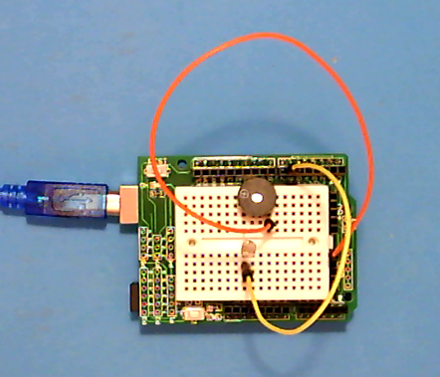
按照Arduino教程將控制板、prototype板子、麵包板連接好，下載線接好。光敏電阻的一端接在數位6口，另一端與蜂名起正極相連,蜂明器的負極和GND相連。
3、實驗原理

本程式應用前面幾節讀取類比口電壓值的方法，直接將光敏電阻接在數字口。程式類似第二節蜂鳴器發聲的程式，沒有光照時，正常發出聲音，但聲音特別的小；當有光照時，光敏電阻的阻值減小，所以蜂鳴器兩端的電壓就會增大，蜂鳴器聲音發大。光照越強，電阻越小，蜂鳴器越響。

程式說明:

void setup()
{
pinMode(6,OUTPUT);
}
void loop()
{
while(1)
{
char i,j;
while(1)
{
for(i=0;i<80;i++) //轀出一個頻率癿聲音
{
digitalWrite(6,HIGH);
delay(1);
digitalWrite(6,LOW);
delay(1);
}
for(i=0;i<100;i++) //轀出另一個頻率癿聲音
{
digitalWrite(6,HIGH);
delay(2);
digitalWrite(6,LOW);
delay(2);
}
}
}
}

將程式下載到實驗板後，可以用手電筒或其他収光物體照射光敏電阻，可以聽到
有光照時蜂鳴器聲音更大。
掌握本程式後，大家可以自己動手設計實驗，也可以用光敏電阻控制led燈亮度。

版權聲明：（部分資料圖片來源網路）
1、本教程為慧淨電子會員整理作品，歡迎網上下載、轉載、傳播、免費共用給各位單片機愛好者24小時內免費試看！如有傷害到你，請通知我們刪除。
2、該教程可能會存在錯誤或不當之處，歡迎朋友們指正。
3、未經協商便做出不負責任的惡意評價(中評,差評)，視為自動放棄一切售後服務的權利！
4、我們的產品收入一部分是贈送給慈善機構的,以免影響到你的善心.大家好,才是真的好（雙方好評）。

下面是有緣人看的，謝謝理解
善有善報，惡有惡報，不是不報，時候未到。
從古至今，陰司放過誰，大家得多行善。
行善積德，愛護動物，哪怕小螞蟻也是生命。
可改變命運，可心想事成，有利保佑子孫後代更昌盛。
學習弟子規，教我們如何做人，看和諧拯救危機，教我們看宇宙。
看為什麼不能吃它們，教我們慈悲心，看因果輪回紀錄，教我們懂得因果報應。
切勿造惡，種瓜得瓜種豆得豆，一切都有過程，待成熟之時，福德或果報自來找你。
慧淨
2008年8月8日

推薦你使用慧淨ARDUINO智慧型機器人
網站：WWW.HJMCU.COM
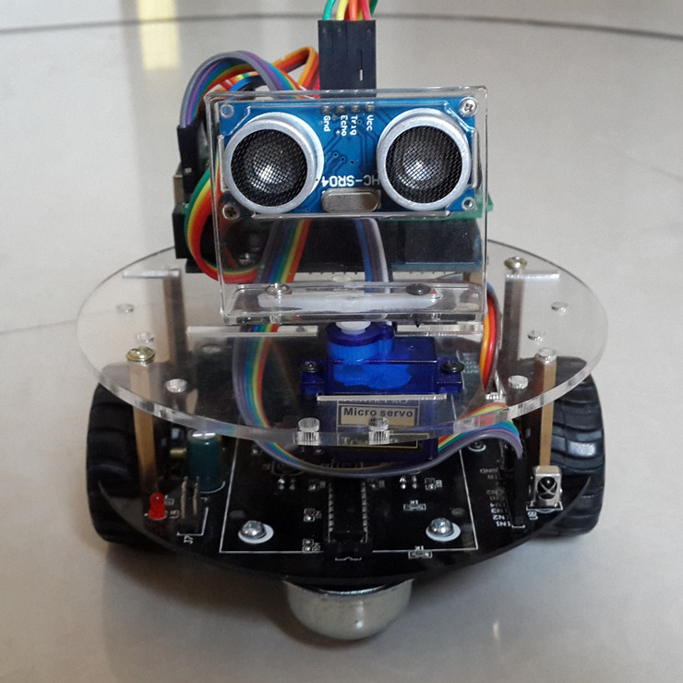
慧淨ARDUINO智慧型機器人可以藍牙手機控制，可以超聲波避障，等功能，只要你想得到，智慧型機器人就能做到的。

